День матери

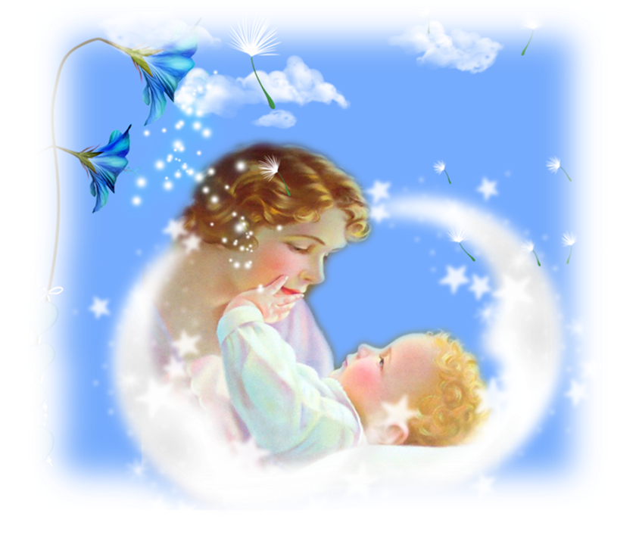
учитель коррекционного класса
Рифель Людмила Петровна

23 ноября 2013 год
Цели:
воспитывать уважительное отношение к мамам, желание помочь им.
помочь детям через игру вступить в реальную жизнь, а мамам отвлечься на время от нее;
Создать теплый нравственный климат между матерями и детьми.
Ход праздника.
Ведущий 1:
«Свет мой, зеркальце, скажи
Да всю правду доложи:
Кто на свете всех мудрее,
Всех любимей и добрее?»
Ведущий 2:
И нам зеркальце в ответ:
«Все девицы тут прекрасны,
В том, конечно, спору нет!
Только есть такое слово,
Что дороже дорогого!
В этом слове первый крик,
Радость солнечной улыбки,
В этом слове — счастья миг
Дорогой и очень близкий!»
Это слово – МАМА! Все вместе
Ведущий 1: Матери по силам всё! Она – начало жизни, хранительница — берегиня Дома, Жизни, Любви, Души и высокого Духа. Всех Вас, сидящих в этом классе женщин, объединяет одно — Вы МАМЫ.
С праздником Вас!
Я верю, что женщина –
Чудо такое,
Какого на Млечном пути
Не сыскать,
И если «любимая» –
Слово святое,
То трижды священнее –
«Женщина – Мать» !
Песня: Ассоль «Моя мама»
Ведущий 1: Закройте глаза, прислушайтесь, и вы услышите мамин голос! Он живет в вастакой родной. Его не спутаешь ни с одним другим голосом. Даже, когда станешь взрослым, всегда будешь помнить мамины глаза, мамин голос, мамины руки.
Ведущий: Мама! Вслушивайтесь, как гордо звучит это слово! В народе живет много добрых слов о матери.
Ученики:
При солнышке - тепло, при матери - добро.
Нет лучшего дружка, чем родная матушка.
Мать кормит детей, как земля людей!
Отцов много, а мать одна.
Без отца полсироты, а без матери и вся сирота.
(Родители - мамы): Ответное слово вашим мамам.
1) Птица радуется весне, а младенец матери.
2) Все купишь, а отца-матери не купишь.
3) Материнская молитва со дна моря достанет.
4) Не оставляй отца и матери на старости лет, и Бог тебя не оставит.
Притча «Не обижайте матерей»
Чтение стихотворения «Берегите матерей»
Песня Наташи Королёвой «МАМА».
Ведущий 1:
Скажите, ребята, за что вы любите своих мам? Какие ваши мамы. (Ответы детей)
Ведущий 2: Доброта. Этим качеством обладает каждая любящая ребёнка мама.
Ученик.
Мамочка наша родная!
Эти нежные строки — тебе,
Самой милой и самой красивой,
Самой доброй на этой земле.
Ведущий 1: Нежность. Это свойство души можно увидеть во взгляде мамы, услышать в её голосе.
Ученик:
Есть самое нежное слово на свете:
Его произносят в младенчестве дети,
Его вспоминают в разлуке и муке –
МАМА.
Ведущий 2: Мудрость. Умение разумно решать разные сложные вопросы, давать мудрые советы.
Ученик:
Мама! Какое хорошее слово!
Мама всё время быть рядом готова
В минуту несчастья всегда она рядом,
Поддержит улыбкой, и словом, и взглядом.
Разделит надежды, утешит, поймет.
По жизни уверенно рядом пойдет.
Всегда без оглядки поверить ей можно,
Ей тайну любую доверить не сложно.
Ведущий 1: Слово «мама» особое слово. Оно рождается как бы вместе с нами, сопровождая всю жизнь.
Песня «Первое слово»
Учитель: Мама! Мамочка! Сколько тепла таит это магическое слово. Материнская любовь греет нас до старости. Мама учит нас быть мудрыми, дает советы, заботиться о нас, передает свои песни, оберегает нас.
А сейчас поиграем в игру "Мамочка". Я буду задавать вопросы, а вы хором отвечайте "Мамочка"
- Кто пришел ко мне с утра?
- Кто сказал "Вставать пора!"
- Кашку кто успел сварить?
-Чаю в чашку мне налил?
- Кто косички мне заплел?
- Кто меня поцеловал?
Кто ребячий любит смех?
- Кто на свете лучше всех?
Ведущий: Мама! Самое понятное слово на земле. Оно звучит на всех языках мира одинаково нежно. У мамы самое доброе и чуткое сердце. Оно ни к чему не остается равнодушным.
Притча «Баллада о матери»
Ведущий: Мамы заслужили этих слов добрых, нежных. И всё это для вас, дорогие наши мамы! (обнимаете, целуете и говорите добрые слова вашим мамам)
Ведущий: Есть загадка в нашем классе до того мудреная.
Кто загадку отгадает, попадет в ученые.
- Холод прогонит, светло улыбнется,
Самая теплая и самая добрая! (Мама)
Ведущий: У нас есть ещё сегодня волшебная ромашка, она поможет узнать вам, ребята, особенности внешности и характера ваших мам. А сорт ромашки «Самая, самая!»
(мамы берут лепестки и читают)
Вот какие наши мамы!!! Цветок «Ромашка»
Ведущий: А сейчас ребята, мы будем восхвалять свою маму. (слово "Мама" произносят все вместе)
Выступление учеников класса.
Ведущий: Все наши мамы в любое время года любят цветы. Цветы дарят людям радость.
Все эти цветы только для вас!
Сейчас мамы должны отгадать название цветка
- В народе этот цветок называют бобыльником, переполохом, звоновой травой. По одной из причин хлеборобы не очень жалуют этот цветок. Он считается сорняком. (Василек)

- В народе этот цветок называют девичьей красой, горожанкой. А еще говорят, что природа дарит яркость и силу тем, кто не боится жизненных невзгод. (Гвоздика)

- Этот цветок называют сестрой милосердия. Его народные названия: поповник, белоголовник. Иванов цвет.. Этот цветок считается национальным символом России. (Ромашка)
- В старину на Руси этот цветок связывали с именами Садко, Любавы, Волховы. Узнав о том, что Садко отдал своё сердце Любаве, Волхова вышла из озера на берег и так горько плакала, что на месте падения её слёз вырос нежный, прекрасный цветок, символ чистой девичьей любви. Популярность этого цветка сослужила ему плохую службу: его рвут в таких больших количествах, что он был занесён в Красную книгу. (ландыш)
- И у русских, и у немцев, и у французов, и у англичан это растение считается символом верности. В бывалые времена люди верили, будто сок этого растения закаляет сталь, делая её прочной и надёжной, а воин, владевший мячом, оставался верен своей девушке. И она его не забывала.
Что это за растение? (незабудка)
- Когда – то на Руси это растение называли «одолень трава» и верили, будто она излечивает от многих болезней и обороняет от несчастий.
- Отправляясь в дальнюю дорогу люди, зашивали в маленькие мешочки – ладанки листья и цветы этого растения на счастье. Люди верили в то, будто ночью одолень - трава опускается в воду и превращается в русалок, а с рассветом русалки вновь превращаются в цветок. Что это за растение? (кувшинка)
Ведущий: Алексей Максимович Горький писал: "Без солнца не цветут цветы, без любви нет счастья, без женщины нет любви, без матери нет ни поэта, ни героя. Вся радость мира- от матерей!."
Если вы хотите сделать маму самым счастливым человеком, поступайте так, чтобы она радовалась и с гордостью могла сказать: "Знаете, какие у меня хорошие дети!"
"Песня мамонтенка".
Ведущий: Дорогие женщины! Пусть ваши лица устают только от улыбок, а руки от букетов цветов. Пусть ваши дети будут послушны, а мужья внимательны! Пусть ваш домашний очаг всегда украшают уют, достаток, любовь. Счастье!
Чаепитие.

